业务员重点客户太多跟不过来，怎样把日常订货交给客户自助并保留关系｜云上订货系统
一家区域食品批发企业的业务员负责六十家门店。每逢周一、周四，近四十家客户反复订购饮料、纸巾和方便食品，业务员要在微信里问数量、确认规格、抄入订单，再解释价格与配送时间。一周忙完，重点客户的新门店计划、陈列变化和竞品动作却没时间跟进。老板担心让客户自己在商城下单会“把业务员做没”，销售也担心客户自主下单后自己失去归属与提成。真正应拆开的，是重复录单与经营客户：前者可以转给客户自助完成，后者仍需要业务员负责选品建议、异常协商、关系维护和新客户开发。

先识别哪部分订单适合自助，别把复杂采购一股脑推给客户
如果四十家常购客户每周各订两次、每次人工抄单和核价约八分钟，单是这一环节就占六百四十分钟，即十小时四十分钟。这个数字只是说明重复劳动的量级，并未计入催确认、改单和电话解释；也不能据此断言上商城后十小时会全部变成有效销售时间。企业首先要抽查一个月订单，给每单标注是“同商品同规格的常规补货”、季节性新增商品、需要谈交期的大单，还是带退货、赊销和项目条件的例外单。只有第一类已经有稳定价格与可售范围，最适合先交给客户自助。
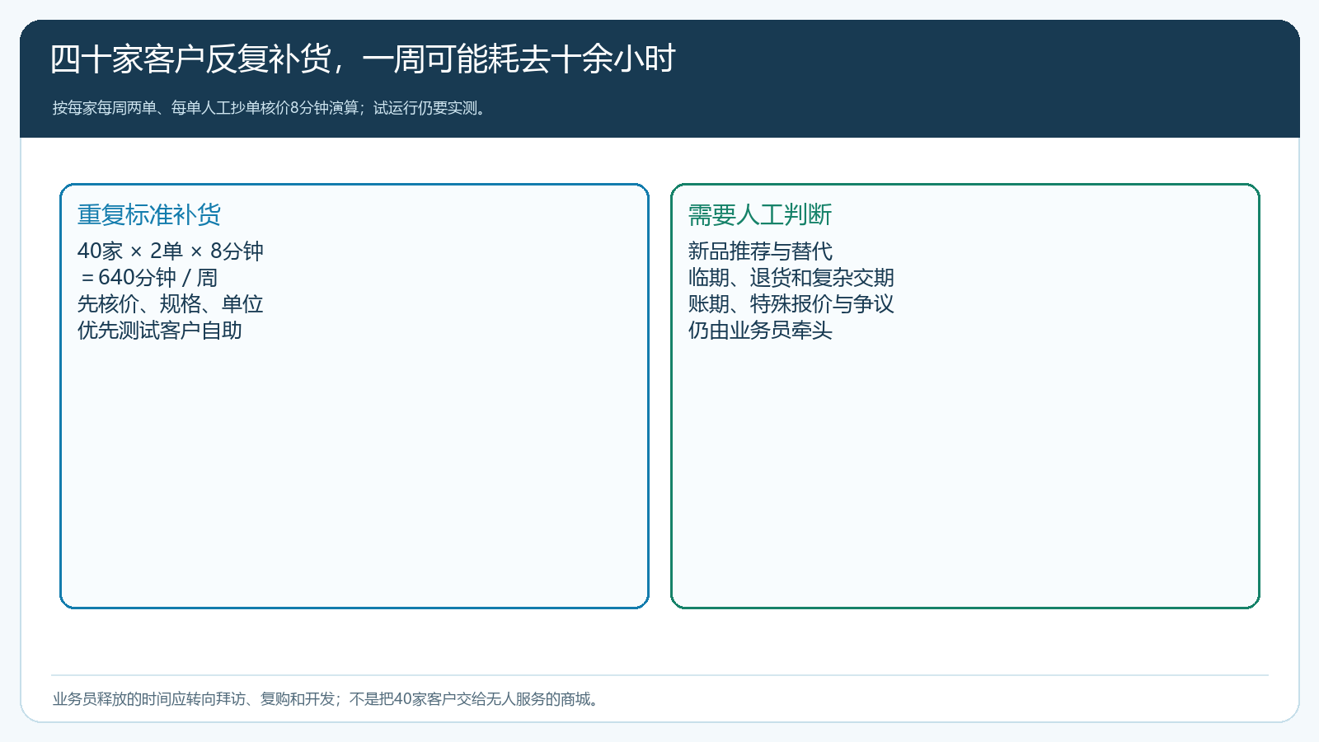
图1：先估算重复录单占用，再把可自助补货和需业务员判断的采购分开；节省的时间须在试运行后实测。
若门店采购每次都要改规格、询问临期批次、临时增加促销陈列或跨门店调货，业务员不能只发商城链接说“以后自己下”。这类订单仍需人来判断需求、核商品与履约条件。自助订货不是减少服务，而是让采购员在标准交易上更快完成自己能够决定的事，同时给业务员腾出时间处理客户自己解决不了的问题。首次试点可从十家商品和收货条件稳定的客户开始，留下其余客户作对照，避免把客户使用障碍误判成“客户不愿意线上下单”。

给客户一份能下对单的货盘，业务员继续负责推荐
门店愿不愿意自助，首先看能否找到熟悉的商品、看懂规格单位、看到应有价格。企业要先核客户账户、可售品类、常购商品的准确名称和图片、箱与瓶的换算、起订量、配送区域及下单截止时间。客户原来在微信里发“上次那款奶两箱”，是业务员凭记忆认出规格；线上若同时出现二百五十毫升、五百毫升和不同箱规，没有清晰商品信息，客户很容易下错单。特殊客户价也要先确认适用规则，不要让客户进商城后发现与业务员报价不一致，立刻回到微信要求代录。
手机商城的“我的”页面有常用清单、收藏商品、最近浏览、订单消息和收货地址入口。下图只展示这些可进入的功能，不表示企业已经自动把每位客户的常购物品整理妥当。业务员仍需和客户一起核第一次的货盘：先列五到十个最高频商品，确认哪个单位是日常采购单位、哪些是偶发替代品。日后客户增加新品，业务员负责解释毛利、替代关系和季节需求，而不是再替客户重复点一次购物车。
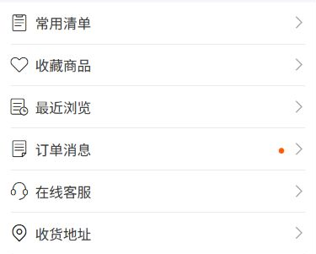
图2：常用清单和收藏入口缩短复购路径；具体商品是否适合客户，仍要在首次试点时核对。
货盘还应照顾客户内部角色。店长可能只负责选货，采购员核数量，总部财务统一付款；如果不同人使用账号，企业要核登录和订单确认责任，避免店员误把测试购物车当正式补货。能不能开放子账号、谁可以下单，以及订单最终由谁确认，应按客户实际组织方式设置，不应为了提高线上下单率把所有权限都交给一个临时联系人。

第一次让客户自己完成选货、核价、提交和查看订单
辅导客户不要只演示“点哪里”，而要用他下周确实会买的商品走完一次。业务员陪同客户在手机商城查找商品，核包装和单位，在购物车里调整数量，确认收货地址、应付金额与下单时间，再由客户自己提交。下面的手机购物车示例可见商品规格、数量、价格和下单入口；它适合说明客户怎样在提交前复核，并不能证明所有客户都有相同价格或一样的商品。业务员只在客户找不到商品、价格不符或地址有误时介入，避免演示全程仍由业务员拿着客户手机代操作。
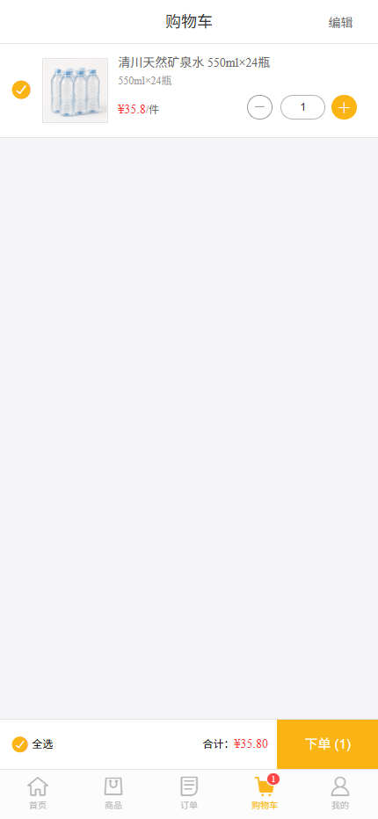
图3：提交前让客户自己确认商品单位、数量和金额，减少把微信口头需求搬到商城后仍需销售二次解释。
提交后让客户在订单详情里查看商品、金额、待确认或待发货状态。下图展示的是手机订单详情的状态与商品清单；它只是一个订单的展示例子，不代表企业可以省略审核、库存校验或交付核对。若客户问“我明早能不能收到”，业务员要依据该客户的配送线路和当前订单实际状态回答，而不是因为页面显示“已下单”就承诺到货。客户知道在哪里查自己的订单，才能少发“我刚刚那个单你看到了吗”的微信消息。
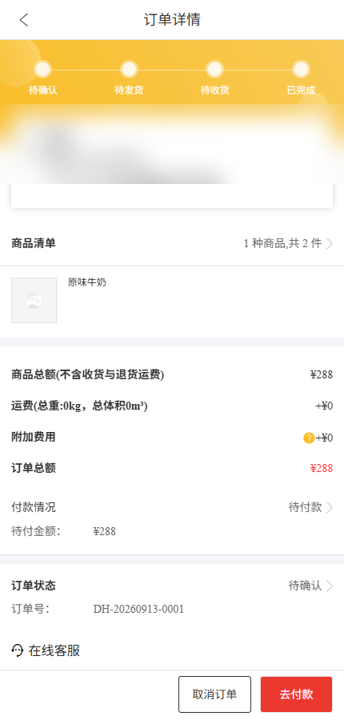
图4：手机订单详情让采购员复查已提交内容与当前状态；最终发货、签收和付款仍以实际记录为准。
若首次操作发生失败，先按原因分流：商品不可见要查客户可售范围；价格异常要查单位和适用价；购物车提交不了要核起订量、库存与收货信息；提交成功但企业端未接单要查订单状态及审核。业务员应帮助客户完成第一次正确订单，同时把阻碍记录下来交运营或客服修规则，而不是此后每次仍替客户下单。不能因客户第一次不会用就把这个客户判为“只能微信报单”。

自助下单以后，销售应接手的是异常和增长机会
客户能自行补货，不意味着销售不再知道客户在买什么。业务员应按自己负责的客户看周期订货变化：常购商品突然停买，是门店库存足、转向竞品，还是对价格和交付不满意？客户开始浏览新品却没下单，需要的是样品、使用说明还是更合适的箱规？多门店客户某一家连续退货，也许不是订货操作问题，而是配送、效期或陈列问题。这些都比替客户录入第八十次同样的纸巾订单更值得上门处理。
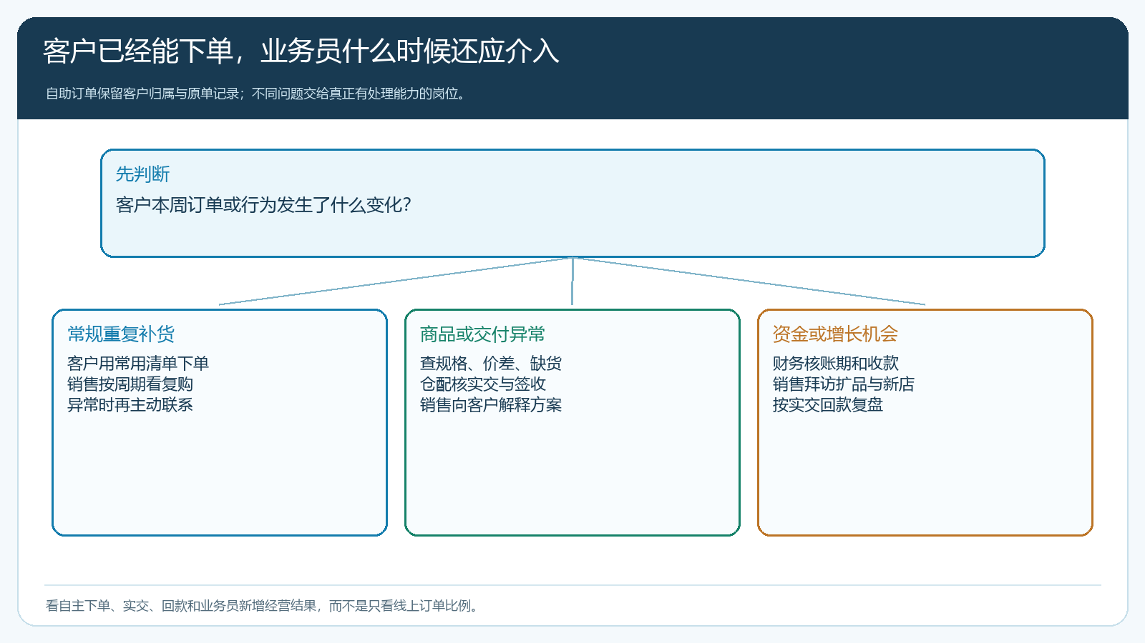
图5：常规补货由客户自行完成；商品、履约和资金异常回到对应岗位，业务员集中处理客户经营问题。
业务员和客户的关系可以由“下单经手人”转成“经营负责人”。企业要在客户资料中保留开发人、服务归属与区域责任；提成不能简单按最后点击下单按钮的人算。客户自主下单后产生的正常复购，若仍归该业务员服务，其贡献应按企业确定的客户归属和实交、退货、回款口径计算。对客户转交、销售离职或跨区域经营，应明确生效日期与历史订单归属；否则业务员会为了保住提成，反而阻止客户自助。
但业务员也不能把“客户已经会上商城”当成不拜访的理由。可以约定普通客户每月复盘、重点客户按周经营，关注商品结构、到货体验、应收和新增门店计划。拜访记录应说明发现的问题、客户答复和下一动作，而不是机械打卡。线上行为帮业务员找到该沟通的客户，面对面沟通帮助客户解决需要判断的经营问题，两者相互衔接。

试点后的管理重点，是释放时间是否真的变成客户价值
选十家稳定补货门店试跑四周。试点前记录每家每周订单数、微信报单次数、人工改单次数、销售抄单耗时和客户主动咨询的事项；试点后按相同客户、相近商品和相同周期比较。第一周业务员陪客户完成首单，第二周让客户独立提交、业务员只在异常时协助，第三和第四周再看是否形成习惯。若客户下单量增加但缺货、错单位或退货增加，说明货盘或商品资料没有准备好，不能只报告“线上率提高”。
业务员每周应登记节约的实际录单时间去向，例如重点客户拜访、新品试销、沉默客户唤醒及新增门店开发。十小时只是潜在空间；若业务员把时间用于重复催促商城订单、或企业仍要求他在另一个表格里重抄一遍，节省并未发生。另一方面，不宜把每一个客户问询都设计成自助工单。客户因账款争议暂停下单、门店临时缺货或采购角色变更时，仍需业务员与客服、仓配或财务按原单据协调。

用复购、服务和新增客户三类结果检验业务员有没有真正“腾出手”
四周结束时，把十家试点门店的自主下单占比、独立完成首单人数、购物车放弃及改单原因、正常订单实交率、复购周期和到期实收列在同一张表。再看业务员是否多拜访了需要经营的重点客户、新品是否形成实交、沉默客户是否恢复采购、新开门店是不是按规则结算。若自主下单率高但业务员对重点客户几周没有沟通，客户流失风险只会晚一点暴露；若新客户开发多却压低旧客户服务，也不能算成功。
可将客户分三组：已经形成稳定自助习惯的，业务员做周期经营；愿意尝试但频繁下错单位的，由运营修商品信息、销售再辅导一次；有复杂项目采购或授信条件的，继续由销售牵头确认报价、交付和付款边界。企业不要用同一任务要求所有客户“必须自己下”。标准交易交给客户，是为了把人的判断留给真正需要判断的地方。云上订货的手机商城、客户资料、订单和跟进记录能够承接这一分工；归属、服务频率与业绩激励仍由企业依据实际客户关系制定，最后用客户愿意继续采购、员工能开发和维护更多有效客户来证明这次调整有价值。

